は し が き

名古屋市は、平成元年10月1日に市制施行百周年を迎えます。本市は、
この百年間に幾多の試練やさまざまな出来事を経て発展をし、また市民生
活も大きく変化してまいりました。 本書は、この百年にわたる歴史の一端
を統計データを通じてふり返ろうとするものです。
本市におきましては、古く明治32年版から現在にいたるまで、毎年統計
年鑑が発行されてきましたが、本書はこれらを主な基礎資料として編集し
たものです。そこには、それぞれの時代の多くの方々のご尽力により、さ
まざまな事柄が数字の形でまとめられております。
本書の編集にご協力下さいました多くの方々に、心から感謝を申しあげ
ますとともに、本書が名古屋市の発展の道しるべとなりますよう各方面で
ご利用いただければ幸いです。

平成元年3月

名古屋市総務局長
山 田 昭 夫

凡 例

Ⅰ 本書の概要
1 本書は、明治22年に名古屋市に市制が施行されてから現在にいたるまでの約百年間にわたる名古屋市の発展と市民生活の変化の一端を統計数字で跡づけたものである。
2 統計表の配列は、昭和63年8月に策定された「名古屋市新基本計画｣の配列におおむねよっている。
3 統計データの収録範囲は、おおむね『名古屋市統計書』及び『名古屋市統計年鑑』に掲載された統計表を中心とし、『愛知県統計書』の他、各会社･団体の社史･年史や名古屋市各局の資料なども利用した。
4 本書の構成
以下の構成からなっている。
はしがき、凡例、総目次、統計表目次、統計グラフ、統計表(分野解説を含む)、
全国長期時系列統計表、計量単位換算表
5 分野解説
各分野の冒頭で、当該分野の統計表の編成及び配列、基礎資料、統計調査の変遷、各統計調査の概要、制度の変遷、施策･施設の沿革、利用上の注意事項などについて概説した。ここではページ数の関係から、統計調査についての記述を優先した。

Ⅱ 編集の基本方針
1 統計データの収録に当たっては、現在の重要性のみでなく、ある時代には重要であったと考えられる項目も収録する。掲載にあたっては、限られたページ数に納めるために長期時系列のデータの有無、データの重要性などを考慮し総合的に判断した。
2 長期時系列データをできるだけ同じ表頭、表側で表章するように努めたが、制度や分類の変更などによりデータの内容が大きく変化していると思われる場合には、項目名を変えたりデータの間に破線を入れるなどして明示した。
3 公表後数値が改訂されたり、概数や速報値の公表後確定値が公表されたりしたものについてはできる限り確定値･最新値を採用した。このため既発行の統計年鑑などの数値と必ずしも一致しないことがある。
4 原則として区別データより全市のデータを、月別データより年次別データを優先した。また加工数値は、主に人口密度や経済成長率など比較的重要なものに限った。
5 統計表の分野区分は、おおむね｢名古屋市新基本計画｣の区分によったが、自然環境(土地･気象)など計画にない分野を設定したり、また分野を構成するため新基本計画の区分を適宜合併･分割したりした。
Ⅲ 掲載数字について
1 調査時市域と現在市域について
統計数値の市域の範囲は、原則として調査時点の市域による。但し｢1-2人口｣の分野については一部現在市域によるデータを掲載した。
名古屋市分のデータがないために愛知県分のデータを採用した場合には、表題に「(愛知県)｣と表示した。また、名古屋市の市外の区域を含むデータはその旨注記したが、時期により区域が変更されていることがしばしばあるので、参考として本書に掲載された統計データの最終年次(例えば昭和62年)の区域を表示していることが多い。
2 年次について
統計データは、特定の一時点で把握する場合（人口でいえば、ある年の10月1日人口）と、ある一定の期間について把握する場合（人口でいえば、1月から12月までの出生数、死亡数）とがある。この時点または期間をできる限り統計表内または脚注などで明示するようにした。また戦前のデータには、原資料である『名古屋市統計書』などで、この時点や期間が明らかでないものがしばしばあったが、この場合はやむを得ず原資料のまま掲載した。
3 単位の換算
明治中期から現在までの間に、尺貫法からメートル法に表章単位が変わるなど大きな変化があるので、長期時系列比較のためにできる限り単位の換算を行っている。この換算を行った場合には、できるかぎり各統計表の脚注に換算率を明記した。
4 総数と内訳の計の関係
データの表章単位未満を四捨五入してある場合、または不詳の項目を掲載していない場合については、内訳項目の合計が総数に一致しない場合がある。この場合は、特に注記していない。また戦前のデータには、基礎資料で内訳の合計が総数に一致していないことがあり、この場合はその旨明記して基礎資料の原数値のまま掲載した。
5 原資料によるデータの不一致について
同一年次の同一事項について資料によりデータが異なる場合には、原則として新しい資料の数値を採用することとしたが、他項目との関係、時系列との関係を考慮して、総合的に判断した。

Ⅳ 統計表と注記について
1 掲載期間の表示
表題の最後に当該統計表の時系列の最初の年次と最後の年次を(○○～○○)で表示し、利用の便をはかった。
2 項目の表示
項目などの表示は、原則として常用漢字、現代仮名遣いを用いたが、一部常用漢字以外の漢字も使用した。
項目に｢うち○○｣と表示がある場合は、内訳項目一の一部を掲載した場合である。
3 年次の表示
原則として、統計表の表側または表頭でわかるように表示したが、頭注または脚注に注記した場合もある。
特に注記しない限り、｢年｣は暦年(1月～12月)、｢年度｣は会計年度(4月～翌年3月)を示す。
なお明治と大正、大正と昭和の区切りの年次は、それぞれ大正1年(度)、昭和1年(度)と表示した。
4 頭注と脚注
統計表についての一般的な説明及び基礎的な用語の解説などは各表に頭注としてあげ、表中の細部または個々の数字についての注意事項は脚注とした。
5 調査名と資料名
各表の脚注につづいて、調査名または資料提供者名、データ作成者名を｢(調査)○○｣と表示し、該当データが掲載されている資料名(報告書名など)を｢(資料)『○○』｣と表示して利用の便をはかった。官庁名などは組織変更などにより改称されている場合が多いが、原則として統計表の最終年次の名称を表示した。ただし、長期にわたる統計データの場合には、現在の所管官庁などでは、過去のデータが必ずしも明らかにならないことも十分考えられる。更に戦前の統計書などでは調査名または資料提供者名が明らかでない場合が多くあり、この場合は資料名のみを表示した。

Ⅴ 資料について
1 統計書･統計年鑑について
本書の基礎資料として最も多く使用しているのは、明治22年から明治27年までについては『愛知県統計書』であり、明治28年から現在までについては『名古屋市統計年鑑』である。
名古屋市の刊行してきた総合的な統計書である『名古屋市統計年鑑』の名称は、次のように改称されているが、本書では第二次大戦前分はすべて『名古屋市統計書』と表記し、戦後分はすべて『名古屋市統計年鑑』と表記することとした。
明治32年版(第1回)から明治40年版(第9回) 『名古屋市統計年報』
明治41年版(第10回)から昭和18-21年版(第45回) 『名古屋市統計書』
昭和22-25年版(第46回)から昭和63年版(第79回) 『名古屋市統計年鑑』
なお統計年鑑の通番には数えないが、総合的な統計書として『数字が語る名古屋』(昭和28年版から30年版)がある。これは『市政要覧』の代わりに作成されたものである。
明治32年版『名古屋市統計年報』には、明治28年以降の名古屋市のデータが掲載されているが明治27年以前のデータは、愛知県統計書によるものが多い。当時の名称は次のように改称されている。『愛知県統計年鑑』と改称されたのは、昭和25年版からである。
明治22年版から明治25-26年版 『愛知県統計書』
明治27-28年版 『愛知県治一班』
2 全国及び愛知県の長期時系列統計書について
(1) 日本全国の長期時系列データを編集した統計書としては、次ものがある。この本は、『日本帝国統計年鑑』 『日本統計年鑑』を主な基礎資料としている。
総務庁統計局監修、日本統計協会編集･発行
『日本長期統計総覧』（第 1巻～第5巻)昭和62年～63年
(2) 愛知県の長期時系列データを編集した統計書としては、次のものがある。
愛知県企画部統計課編集 『第一回 愛知県累年統計表』昭和37年
『第二回 愛知県累年統計表』昭和45年
『第三回 愛知県累年統計表』昭和53年
『第四回 愛知県累年統計表』昭和58年
3 日本の統計調査の解説について
本書の分野解説では、ページ数などの関係から統計調査の返遷、内容については詳しく説明されていない。明治以降の日本の統計査の変遷、各統計調査の内容などについて詳しく調べたい場合には、次を参照されたい。
総務庁統計局監修、日本統計協会編集･発行
『日本長期統計総覧』(第1巻～第5巻)昭和62年～63年
日本統計研究所編『日本統計発達史』東京大学出版会発行、昭和35年
総務庁統計局監修、全国統計協会連合会編集･発行
『統計調査総覧昭和61・62年』昭和62年

Ⅵ統計表中の記号及び断層箇所の表示
1 統計表中の記号
統計表中の記号の用法は、次のとおりである。
｢０｣ 単位未満
｢△｣ 減少
｢－｣ 皆無または該当数字なし
｢…｣ 不詳
｢Ⅹ｣ 該当数字はあるが発表にさしつかえるもの

2 断層箇所の表示
同一表で表示したが、分類や単位変更などにより、ある時点で時系列の数字に明らかな断層がある場合には、表頭･表側の項目区分を変更した他、該当箇所に……入れるなどして注意を喚起した。この場合は脚注などで注記した。

1．市域の変遷（明治22年10月1日～昭和64年1月1日）

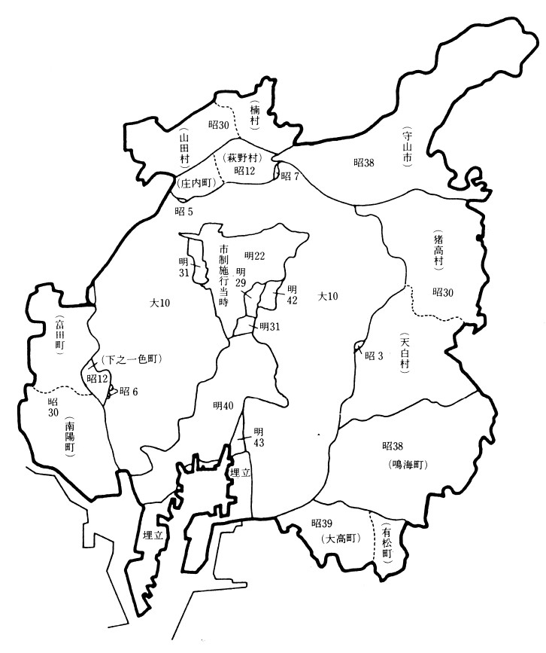

2．人口・面積の推移（明治22年～昭和63年）
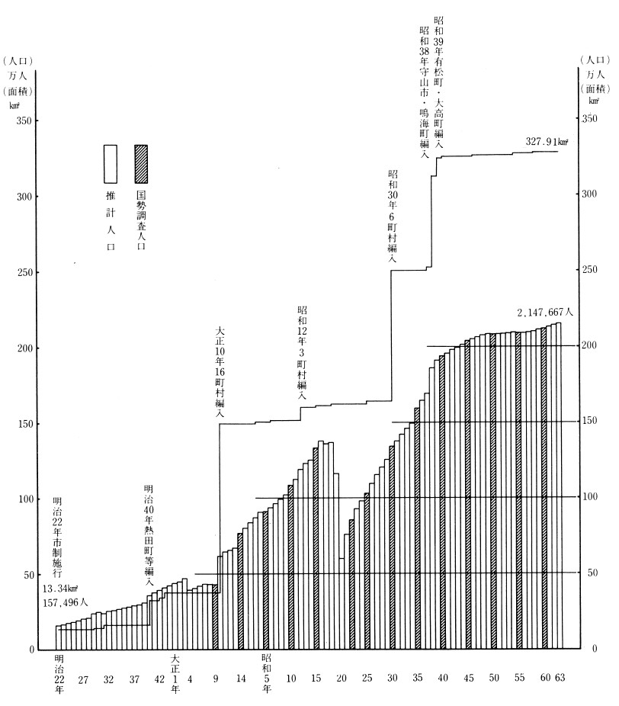

3．人口ピラミッドの推移（大正 9年～昭和60年）
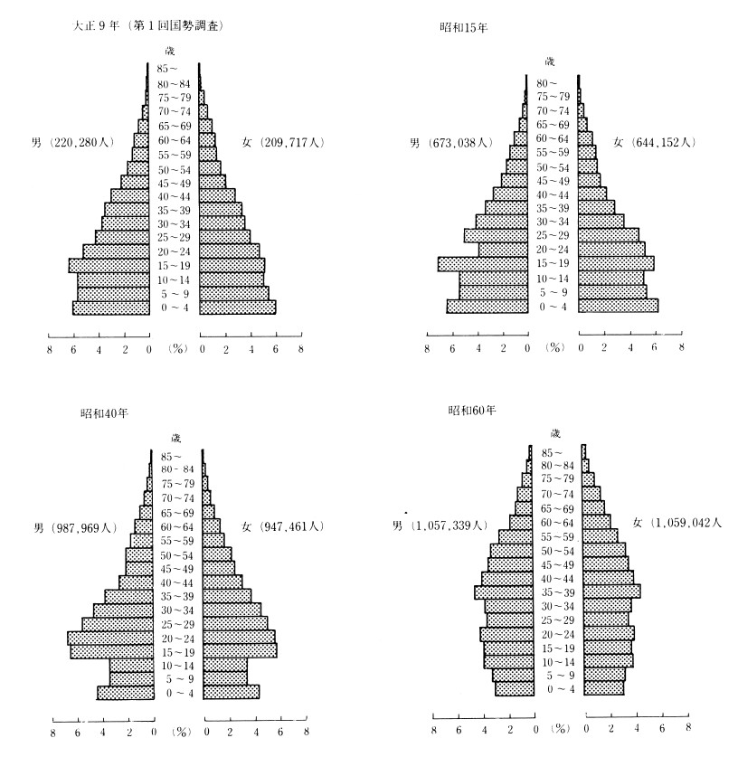

4．就業者の産業別構成比の推移（大正 9年～昭和60年）
